Acende ou não acende?

Guião da Actividade
Texto de apoio para a actividade do professor na sala de aula
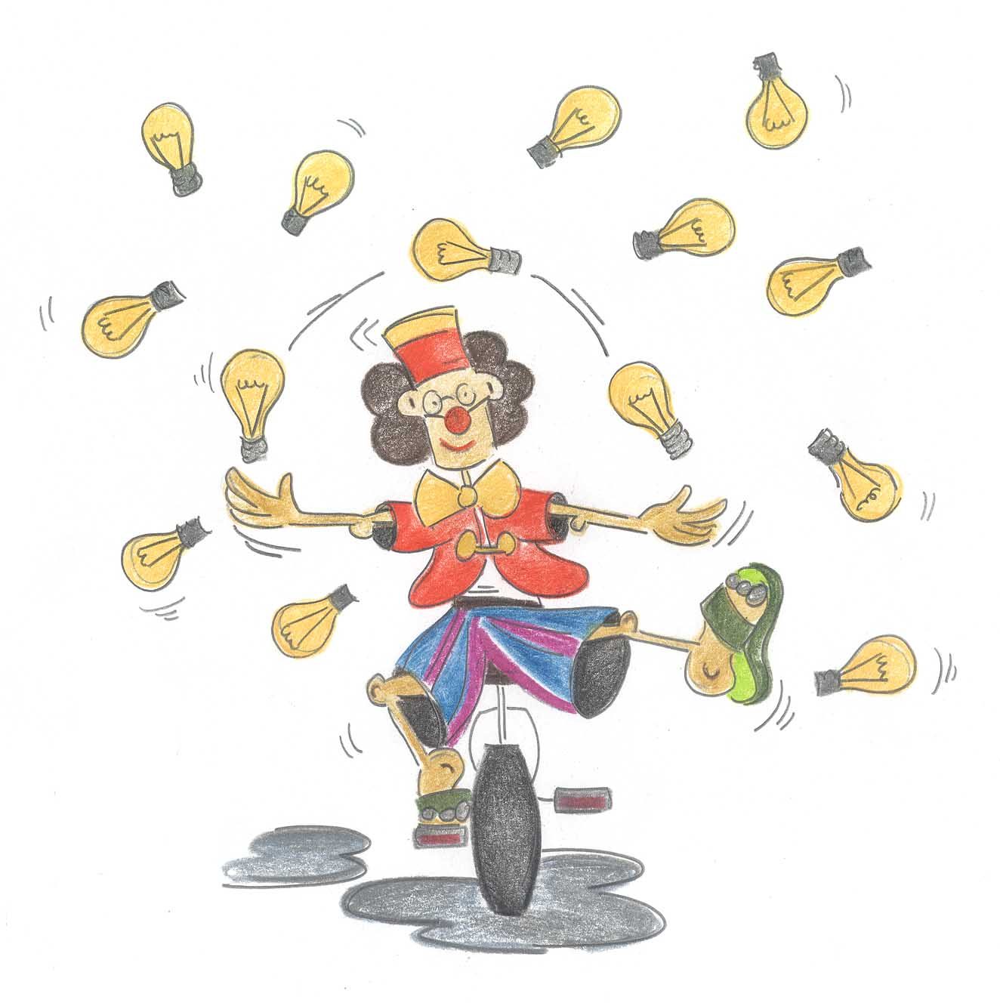

Autor: Alberto Cabral Ferro
Ilustrações: Paula Borrego

Acende ou não acende?

Guião da Actividade

Resumo

1. NOTAS IMPORTANTES E MATERIAL NECESSÁRIO PARA A ACTIVIDADE

2. TRABALHO PRÉVIO COM OS ALUNOS:
Actividade “Há Polos nos ímanes!”
O ciclo da água.
Energia. Fontes de energia. Como produzir energia eléctrica.

3. ACTIVIDADE 1 – MONTAR UM CIRCUITO ÉLÉCTRICO
Questão chave: Como montar um circuito eléctrico usando a placa de circuitos?
Objectivo principal: perceber o que é um circuito eléctrico. Como e porquê circula a corrente no circuito (analogia entre o circuito eléctrico e o fluxo da água).
Objectivo secundário: preparação da placa de circuitos e aprendizagem da sua utilização. Conhecimento das ferramentas disponíveis e aprendizagem da sua utilização.
Conceitos novos: polaridade de uma pilha; diferença de potencial eléctrico (vulgo: voltagem); circuito aberto e fechado - interruptor eléctrico.

4. ACTIVIDADE 2 - INVESTIGAÇÃO SOBRE CIRCUITOS – circuitos em série e paralelo
Questão chave: Como obter mais luz usando três lâmpadas iguais e duas pilhas de 1,5 V? Será possível? Obter-se-á sempre a mesma intensidade luminosa?
Objectivo principal: experimentar e concluir: descobrir a diferença entre um circuito em série e circuitos em paralelo.
Questão secundária: Porque é possível obter mais luz com as mesmas lâmpadas e as mesmas pilhas?
Objectivo: perceber que passa mais corrente nos circuitos em paralelo e que se consome mais energia (analogia entre os circuitos eléctricos e o fluxo da água em canalizações).

4.A. Sub actividade 2.1 – o curto circuito
Questão chave: Será possível apagar as luzes mantendo o circuito fechado?
Objectivo principal: perceber que a corrente eléctrica, tal como a água, circula por onde seja menor a resistência. Se houver um caminho com uma resistência muito baixa toda a corrente eléctrica passa por esse caminho (continuar a explorar a analogia entre os circuitos eléctricos e o fluxo da água em canalizações).

5. ACTIVIDADE 3 - INVESTIGAÇÃO SOBRE MATERIAIS CONDUTORES E ISOLANTES
Questão chave: Quais os materiais que são condutores e quais são isolantes?
Objectivo principal: montar um circuito que possibilite determinar quais os materiais que conduzem bem a electricidade e quais são maus condutores. Perceber que há materiais condutores e outros isolantes. Perceber o conceito de resistência eléctrica.

5.A. Sub-actividade 3.1 – resistividade
Questão: Como estudar a resistência eléctrica de vários objectos e materiais?
Objectivos:
1. Propor uma experiência para avaliar/medir a resistência dos objectos e matérias em estudo.
2. Estudar relações entre resistência eléctrica, comprimento e área da secção recta de um objecto.
Conceito novo: resistividade de um material.

6. ACTIVIDADE 4 – MAIS SOBRE A ELECTRICIDADE
Questão chave: A electriciade sabe nadar? A electriciade sabe voar?
Objectivo: Usar o conhecimento dos alunos sobre fenómenos naturais para saber mais sobre a electricidade.

7. REFLEXÃO SOBRE A ACTIVIDADE
Questão: que conhecimento pensa o aluno ter adquirido, o que mais o interessou?

8. AVALIAÇÃO DA ACTIVIDADE
Conjunto de perguntas a responder pelos alunos.

9. ANEXOS
1. Como utilizar a placa de circuitos.
2. Um pouco de Ciência: “O ciclo da água e o ciclo da electricidade – ambos precisam de energia”.
3. Questionando.
1. NOTAS IMPORTANTES E MATERIAL NECESSÁRIO PARA A ACTIVIDADE

O trabalho a desenvolver com base neste Guião baseia-se na Ficha de Actividade do aluno desenvolvida para a actividade “Acende ou não Acende?”.
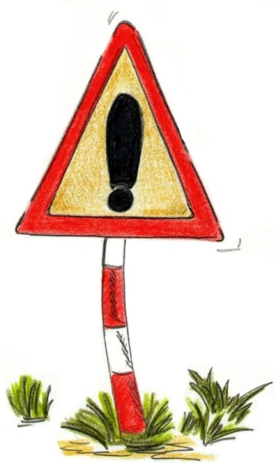
REGRAS DE SEGURANÇA
Nas nossas casas a tensão eléctrica é muito mais elevada do que a utilizada na actividade. Discutir este assunto com os alunos recordando que é também muito perigoso mexer com as mãos molhadas em qualquer tomada ou aparelho eléctrico. A água conduz a electricidade e assim é possível apanhar um choque eléctrico muito forte, de tal maneira que o nosso coração pode parar e morremos
Indicar claramente aos alunos que:
Em casa não SE PODE fazer experiências com a
corrente eléctrica das tomadas. Pode-se morrer!

MATERIAL NECESSÁRIO PARA A ACTIVIDADE
Todo o material do kit experimental “Acende ou não acende?”.
Caixa de pilhas e caixa de bobine do kit experimental “Onde está o Polo Sul?”.
Os textos de apoio “um pouco de Ciência” fazem parte do kit experimental e podem ser distribuídos aos alunos para leitura e discussão.

NOTAS IMPORTANTES
A energia eléctrica para a actividade é fornecida por pilhas que se gastam com relativa facilidade e são caras. Assim:
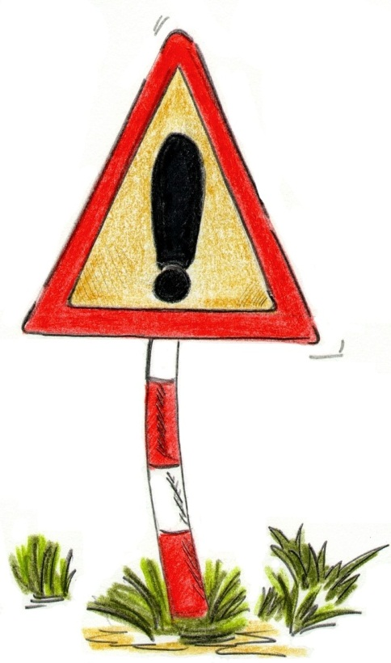
1. O interruptor deve estar EM REGRA aberto para não gastar as pilhas. Durante a actividade o interruptor deverá ser fechado para permitir a passagem de corrente eléctrica e realizarmos a experimentação. No fim de cada ACTIVIDADE abrIR sempre o interruptor.
2. Para aumentar a duração das pilhas é muito importante que na actividade do curto-circuito o tempo em que ocorre curto-circuito seja mínimo.
3. Lembrar os alunos que, em casa, devem fechar sempre as luzes e os aparelhos eléctricos que não estiverem a usar. Quando desperdiçamos energia, estamos a poluir desnecessariamente o Planeta e a esbanjar os recursos naturais da Terra.

2. TRABALHO PRÉVIO COM OS ALUNOS:

3. ACTIVIDADE 1 – MONTAR UM CIRCUITO ÉLÉCTRICO
Questão chave: Como montar um circuito eléctrico usando a placa de circuitos?
Objectivo principal: perceber o que é um circuito eléctrico. Como e porquê circula a corrente no circuito (analogia entre o circuito eléctrico e o fluxo da água).
Objectivo secundário: preparação da placa de circuitos e aprendizagem da sua utilização. Conhecimento das ferramentas disponíveis e aprendizagem da sua utilização.
Conceitos novos: polaridade de uma pilha; diferença de potencial eléctrico (vulgo: voltagem); circuito aberto e fechado - interruptor eléctrico.

4. ACTIVIDADE 2 - INVESTIGAÇÃO SOBRE CIRCUITOS – circuitos em série e paralelo
Questão chave: Como obter mais luz usando três lâmpadas iguais e duas pilhas de 1,5 V? Será possível? Obter-se-á sempre a mesma intensidade luminosa?
Objectivo principal: experimentar e concluir: descobrir a diferença entre um circuito em série e circuitos em paralelo.
Questão secundária: Porque é possível obter mais luz com as mesmas lâmpadas e as mesmas pilhas?
Objectivo: perceber que passa mais corrente nos circuitos em paralelo e que se consome mais energia (analogia entre os circuitos eléctricos e o fluxo da água em canalizações).

4.A. Sub actividade 2.1 – o curto circuito
Questão chave: Será possível apagar as luzes mantendo o circuito fechado?
Objectivo principal: perceber que a corrente eléctrica, tal como a água, circula por onde seja menor a resistência. Se houver um caminho com uma resistência muito baixa toda a corrente eléctrica passa por esse caminho (continuar a explorar a analogia entre os circuitos eléctricos e o fluxo da água em canalizações).

5. ACTIVIDADE 3 - INVESTIGAÇÃO SOBRE MATERIAIS CONDUTORES E ISOLANTES
Questão chave: Quais os materiais que são condutores e quais são isolantes?
Objectivo principal: montar um circuito que possibilite determinar quais os materiais que conduzem bem a electricidade e quais são maus condutores. Perceber que há materiais condutores e outros isolantes. Perceber o conceito de resistência eléctrica.

5.A. Sub-actividade 3.1 – resistividade
Questão: Como estudar a resistência eléctrica de vários objectos e materiais?
Objectivos:
1. Propor uma experiência para avaliar/medir a resistência dos objectos e matérias em estudo.
2. Estudar relações entre resistência eléctrica, comprimento e área da secção recta de um objecto.
Conceito novo: resistividade de um material.

6. ACTIVIDADE 4 – MAIS SOBRE A ELECTRICIDADE
Questão chave: A electriciade sabe nadar? A electriciade sabe voar?
Objectivo: Usar o conhecimento dos alunos sobre fenómenos naturais para saber mais sobre a electricidade.

7. REFLEXÃO SOBRE A ACTIVIDADE
“A minha investigação sobre os ímanes”

Questão: que conhecimentos pensa o aluno ter adquirido, quais os aspectos que mais o interessaram?
Objectivo: consolidação das competências e conhecimentos adquiridos.

Reforçar os conhecimentos adquiridos através da leitura e discussão do texto Um pouco de Ciência: “O Electromagnetismo: que descoberta!” (ver anexo 2, página 9). (Texto disponível no kit experimental para leitura pelos alunos).

8. AVALIAÇÃO DA ACTIVIDADE
“Questionando” (ver anexo 3, página x).

Objectivo: consolidar os conhecimentos adquiridos. Avaliar o impacto da actividade no conhecimento dos alunos.

9. ANEXOS
1. Como utilizar a placa de circuitos.
2. Um pouco de Ciência: “O ciclo da água e o ciclo da electricidade – ambos precisam de energia”.
3. Questionando.

ANEXO 1. (Texto disponível no kit experimental para consulta pelos alunos).

Como Utilizar a Placa de Circuitos

ANEXO 2. (Texto disponível no kit experimental para leitura pelos alunos).
Um pouco de Ciência: ““O ciclo da água e o ciclo da electricidade – ambos precisam de energia”.

ANEXO 3. (Este texto deverá ser distribuído individualmente a todos os alunos uma semana depois da actividade).

Questionando...

Agora que já conheces circuitos eléctrico, curto circuito e resistência eléctrica de materiais vou levantar algumas questões que gostava de discutir contigo. Discute-as primeiro com os teus colegas de grupo e regista as conclusões a que chegarem. Depois iremos confrontar as várias opiniões encontradas e discuti-las em conjunto.

